Статистическая информация
о поступлении доходов, администрируемых ФНС России,
в консолидированный бюджет Российской Федерации в январе-апреле 2018 года
по Ивановской области
млн. руб.
Период | Всего поступило налогов и платежей, млн. руб.* | В том числе
 |  | Федеральный бюджет* | Доля в общем поступ-  лении | Консолидированный бюджет Ивановской области | Доля в общем поступ-лении | Из него:  областной бюджет | Доля в общем поступлении
Январь-апрель 2018 | 10102,2 | 2693,2 | 26,7 | 7409,0 | 73,3 | 5636,0 | 55,8
Январь-апрель 2017 | 9411,2 | 2454,5 | 26,1 | 6956,7 | 73,9 | 5325,7 | 56,6
в % к 2017г. | 107,3 | 109,7 | - | 106,5 | - | 105,8 | -
* - c учетом ЕСН

Распределение общего объема поступлений по Ивановской области
в консолидированный бюджет Российской Федерации
по видам налогов в январе-апреле 2018 года

 | Всего поступило налогов и платежей, млн. руб. | В том числе:
 |  | Налог на прибыль организа  ций | НДС | Акцизы | Платежи за пользова-  ние природ-ными ресурсами | Налог на доходы физичес-  ких лиц | Имущест-венные налоги | Налоги со специаль-ным налоговым режимом | Прочие налоги и сборы
Январь-апрель 2018 | 10102,2 | 1550,1 | 2446,4 | 413,5 | 11,3 | 3172,9 | 1218,2 | 1208,6 | 81,2
Январь-апрель 2017 | 9411,2 | 1652,0 | 2246,8 | 473,7 | 21,4 | 2756,3 | 1106,2 | 1082,5 | 72,3
в % к 2017 г. | 107,3 | 93,8 | 108,9 | 87,3 | 52,9 | 115,1 | 110,1 | 111,6 | 112,3

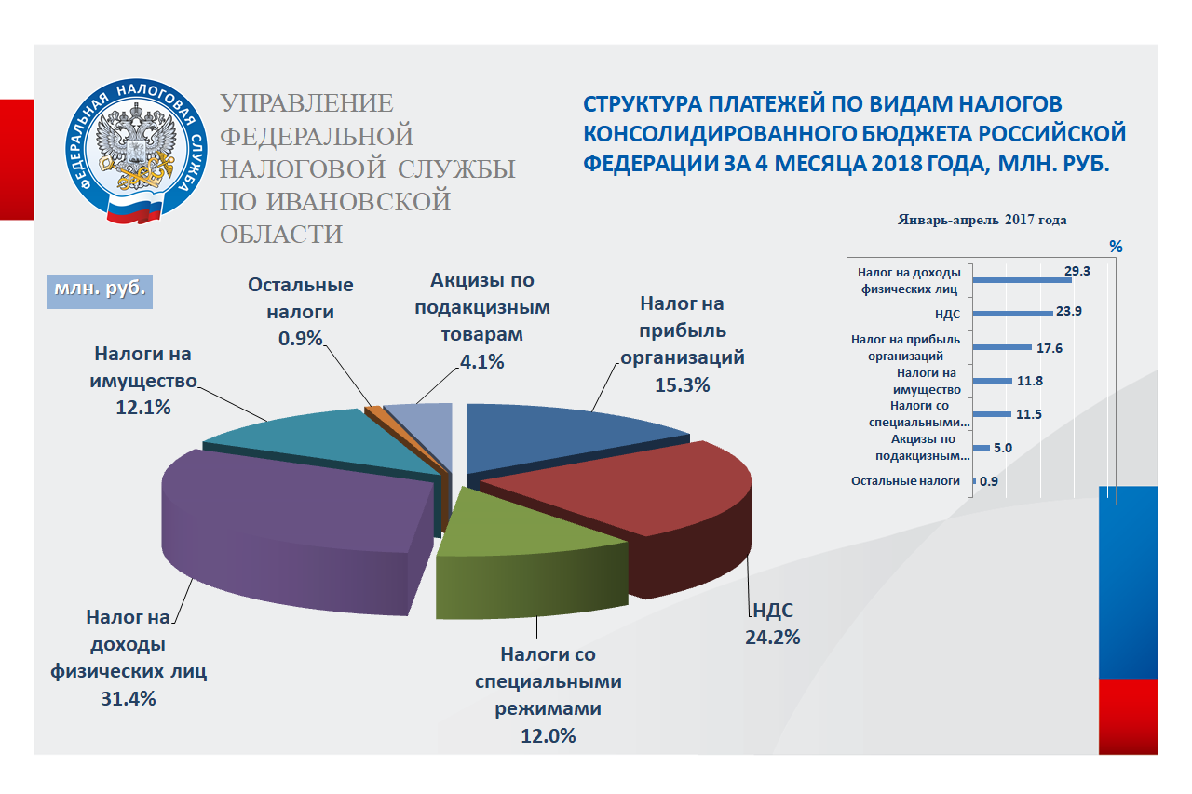

В январе-апреле текущего года доходы федерального бюджета, администрируемые налоговыми органами, составили 2690,4 млн. рублей. По сравнению с аналогичным периодом 2017 года поступления увеличились на 236,0 млн. рублей или на 9,6%, в основном, за счет увеличения поступлений налога на добавленную стоимость и налога на прибыль организаций.
Основными доходными источниками федерального бюджета на территории Ивановской области являются НДС (2443,7 млн. рублей) и налог на прибыль организаций (151,7 млн. рублей), что составляет, соответственно, 90,8% и 5,6% от общей суммы платежей, поступивших в федеральный бюджет.

